Утверждаю
Директор ГАУСО СО
«КЦСОН г.Ивделя»
________________Н.В. Рудакова
«10» января 2022г.

Порядок действий сотрудников
государственного автономного учреждения социального обслуживания Свердловской области «Комплексный центр социального обслуживания населения города Ивделя»
при возникновении угрозы совершения или совершении террористического акта

Информация о террористической угрозе может быть получена из разных источников, к примеру:

- Телефонный звонок с сообщением о заложенном взрывном устройстве.

- Записка с угрозой совершения террористического акта.

- Сообщение по электронной почте или через социальные сети о заложенном взрывном устройстве.
- От сотрудников или посетителей организации, которые обнаружили подозрительный предмет.
На все эти сообщение необходимо правильно и максимально серьезно реагировать.
При телефонном звонке с угрозой о взрыве необходимо правильно записать полученную информацию. Обычно такие звонки происходят на общеизвестные (публичные) телефоны организации. Для того, чтобы правильно принять звонок оператор должен всегда иметь под рукой «Лист сообщения об угрозе террористического акта по телефону» и заполнить его при получении такого сообщения. Например:

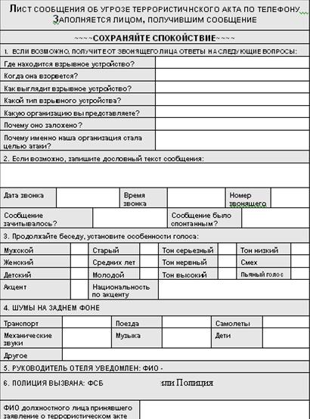

Перечень вопросов звонящему:

- куда, кому, по какому телефону звонит этот человек?

- какие конкретные требования он (она) выдвигает?

- выдвигает требования он (она) лично, выступает в роли посредника или представляет какую-либо группу лиц?
- на каких условиях он (она) или они согласны отказаться от задуманного?

- как и когда с ним (с ней) можно связаться?

- кому вы можете или должны сообщить об этом звонке?

6

- когда может быть проведен взрыв?

- где заложено взрывное устройство?

- что оно из себя представляет?

- как оно выглядит внешне?

- есть ли еще где-нибудь взрывное устройство?

- для чего заложено взрывное устройство?

- каковы ваши требования?

- вы один или с вами есть еще кто-либо?

Следует понимать, что оператор, скорее всего, не сможет получить ответы на все вопросы, которые указаны в данном листе, но если ему удастся записать разговор преступника или услышать дополнительную информацию, которая представлена в нижней части опросного листа, то это сильно упростит дальнейшее расследование. В пункте № 6 Листа сообщения об акте терроризма необходимо указать телефонные номера полиции и ФСБ. Их можно получить на сайтах указанных ведомств.

Порядок действий оператора при принятии звонка с угрозой террористического акта: СОХРАНЯЙТЕ СПОКОЙСТВИЕ

    - Незамедлительно сообщить директору (заместителю) учреждения по телефону, используя коды кризисных ситуаций (см. ниже по тексту).
  - Активировать (включить) запись телефонного разговора (если возможно).
  - Записать текст сообщения в «Лист сообщения об угрозе террористического акта» (возможность автоматической записи телефонного звонка не означает, что данное сообщение можно не записывать, так как чтобы прослушать данное сообщение требуется время, однако электронная запись сообщения поможет при дальнейшем расследовании).

  - Указать дату, время сообщения.

  - Задать вопросы, указанные в вышеуказанном Листе и записать полученные ответы.
  - Заполненный лист отксерокопировать (если есть возможность). Оригинал передать директору учреждения (заместителю) копию хранить при себе.

7.Покинуть рабочее место в случае угрозы жизни и здоровью или по команде директора учреждения.

Правила общения оператора:

- Будьте спокойны, вежливы, внимательно выслушайте звонящего.

- Не перебивайте и не угрожайте звонящему.

7

- Говорите ровным, спокойным голосом.

- Сдерживайте эмоции, даже если Вам будут угрожать и оскорблять. Позвольте звонящему закончить свое заявление.
- Объясните, что в результате теракта могут погибнуть люди.

ПРИ ОБНАРУЖЕНИИ ИНФОРМАЦИИ С УГРОЗОЙ ТЕРРОРИСТИЧЕСКОГО АКТА необходимо:

- Немедленно доложить директору учреждения (заместителю) .

- При получении указанной информации директор (должностное лицо), осуществляющее непосредственное руководство деятельностью работников учреждения или лицо, его замещающее, либо уполномоченное им лицо незамедлительно информирует об этом с помощью любых доступных средств связи территориальный орган безопасности, территориальный орган Федеральной службы войск национальной гвардии Российской Федерации, территориальный орган Министерства внутренних дел Российской Федерации по месту нахождения объекта (территории), а также руководителя органа (организации), являющегося правообладателем объекта (территории).
- При направлении информации об угрозе совершения или о совершении террористического акта на объекте (территории) с помощью средств связи лицо, передающее информацию, сообщает:
- а) свои фамилию, имя, отчество и должность;
- б) наименование объекта (территории) и его точный адрес;
- в) дату и время обнаружения угрозы совершения террористического акта на объекте (территории), получения информации об угрозе совершения террористического акта или о совершении террористического акта;
- г) характер информации об угрозе совершения террористического акта или характер совершенного террористического акта;
- д) имеющиеся достоверные сведения о нарушителе и предпринимаемых им действиях;
- е) количество находящихся на объекте (территории) людей;
- ж) другие оперативно значимые сведения.
- Лицо, передавшее информацию об угрозе совершения или о совершении террористического акта, фиксирует фамилию, имя, отчество (при наличии), должность лица, принявшего информацию, а также дату и время ее передачи.
- При направлении такой информации с использованием средств факсимильной связи лицо, передающее информацию, удостоверяет сообщение своей подписью.
- Должностное лицо, осуществляющее непосредственное руководство деятельностью работников учреждения или лицо, его замещающее, при обнаружении угрозы совершения террористического акта на объекте (территории) или получении информации об угрозе совершения или о совершении террористического акта на объекте (территории) обеспечивает:
- а) усиление контроля пропускного и внутриобъектового режимов, прекращение доступа людей и транспортных средств на объект (территорию);
- б) своевременное оповещение (информирование) работников
и посетителей объекта (территории) об угрозе совершения или о совершении террористического акта;
- в) безопасную и беспрепятственную эвакуацию работников
и посетителей объекта (территории);
- г) беспрепятственный доступ на объект (территорию) сотрудников территориальных органов безопасности, территориальных органов Федеральной службы войск национальной гвардии Российской Федерации, территориальных органов Министерства внутренних дел Российской Федерации и территориальных органов Министерства Российской Федерации по делам гражданской обороны, чрезвычайным ситуациям и ликвидации последствий стихийных бедствий

ПОРЯДОК ДЕЙСТВИЙ ПРИ ПОЛУЧЕНИИ ЭЛЕКТРОННОГО ПИСЬМА С УГРОЗОЙ ТЕРРОРИСТИЧЕСКОГО АКТА

Сотрудник, который получил электронное письмо с угрозой, обязан:

- Не удалять письмо!

- Незамедлительно сообщить по телефону: директору учреждения (заместителю директора, руководителю структурного подразделения).
- Распечатать письмо.

- По возможности распечатать служебные заголовки к письму.

- Передать их директору учреждения.

- Директор обязан сообщить о происшествии в полицию и/или ФСБ.

Часто террористические акты выполняются в форме закладки взрывного устройства. Обнаружить эти закладки чрезвычайно сложно, еще опаснее их исследовать на месте, что категорически запрещено делать всем, кроме специально обученных сотрудников правоохранительных органов. При обнаружении подозрительных предметов возможен только их визуальный осмотр безопасном расстоянии.

8
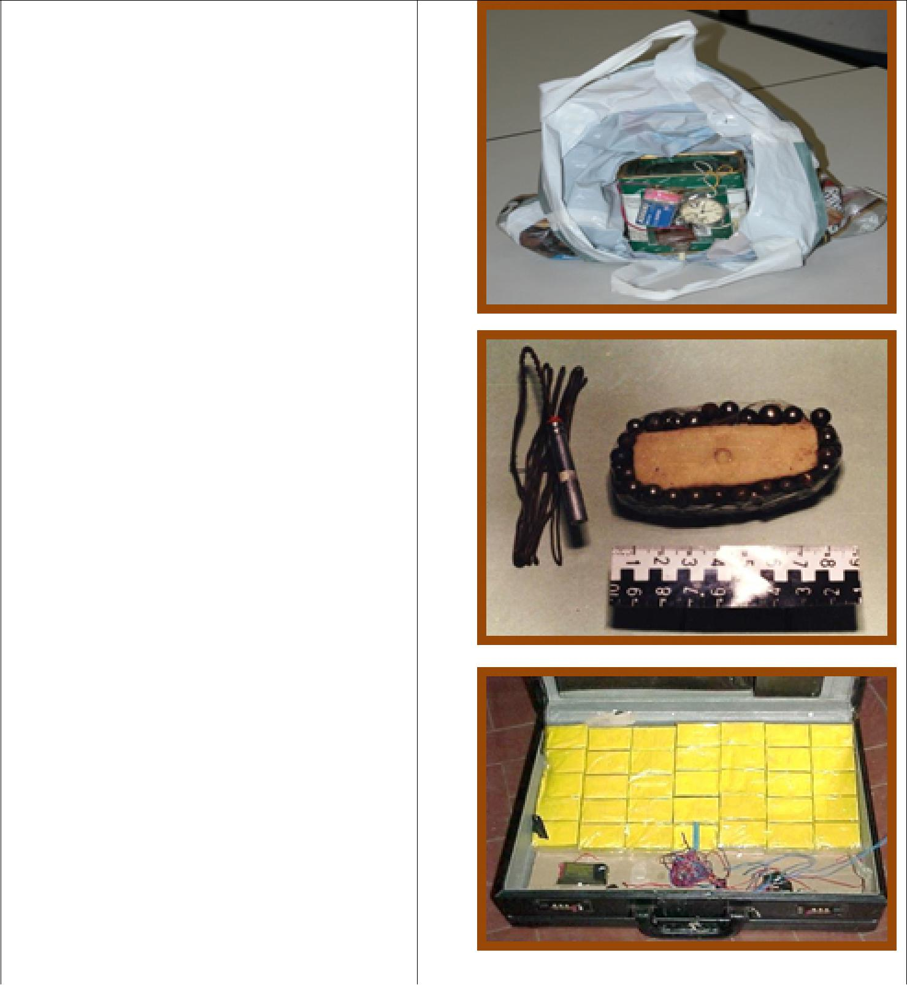

Признаки подозрительного предмета:

Подозрительный предмет находится в непосредственной бли-зости или прямо в зоне массового пребывания или движения людей.

  - подозрительного предмета визуально различимы провода, ан-тенны, изоляционная лента, пора-жающие элементы (металлические шарики, гайки, гвозди, контейнеры

- легко воспламеняющимися - го-рючими жидкостями).
К корпусу подозрительного предмета прикреплены такие пред-меты, как рация, мобильный теле-фон.

К корпусу прикреплены рас-тяжки из проволоки, веревки, нит-ки.

Присутствуют посторонние шумы.

Первичные действия сотрудников при обнаружении подозрительного предмета:

- Не подходите к предмету, не трогайте его и не сдвигайте его с места (вы можете спровоцировать взрыв).
- Отведите находящихся в непосредственной близости людей на безопасное расстояние под благовидным предлогом (к примеру, неисправность электропроводки или сплинклерных оросителей системы водяного пожаротушения). Важно не вызвать паники.

- Незамедлительно позвоните директору учреждения и сообщите о подозрительном предмете, используя соответствующий код

9

(см. ниже). На объектах массового пребывания людей должна быть разработана система кодов для экстренных сообщений с целью не вызвать паники.

- Директор (заместитель директора) обязан сообщить в полицию по факту обнаружения подозрительного предмета и оповестить руководство компании.
- Запомните и запишите время обнаружения подозрительного предмета.

- НЕ ПОЛЬЗУЙТЕСЬ РАДИОСВЯЗЬЮ И МОБИЛЬНЫМИ ТЕЛЕФОНАМИ НА РАССТОЯНИИ МЕНЕЕ 10 МЕТРОВ ОТ ПОДОЗРИТЕЛЬНОГО ПРЕДМЕТА.

- При подготовке к эвакуации необходимо перекрыть доступ в зону, где был обнаружен подозрительный предмет, быстро спланировать и проверить маршруты эвакуации и проверить точку сбора на предмет дополнительных подозрительных предметов и машин.

Здесь нужно понимать, что у сотрудников учреждения , где был обнаружен подозрительный предмет:

- Очень мало времени для эвакуации.

- Нет специалистов - взрывотехников.

- Никто не вправе дать указание на изучение подозрительного предмета! (Это работа специалистов органов внутренних дел).
Поэтому сотрудники не занимаются поиском и идентификацией бомбы, они проверяют маршруты эвакуации на отсутствие подозрительных предметов и выводят людей к точке сбора. Их основная задача - спастись вместе с клиентами и посетителями.

Также, взрывные устройства или сильно действующие ядовитые вещества могут быть обнаружены в посылках.
Общие признаки подозрительной посылки:

- Самодельные упаковки (разрезанные или комбинированные коробки и пакеты) для посылок и бандеролей, а также, конверты для писем, позволяющие злоумышленнику компактно разместить и надежно спрятать элементы взрывного устройства.

  - Наличие выступающих проводов или проколов от них на упаковке (конверте), алюминиевой фольги, необычного запаха и видимых масляных пятен, которые чаще всего ассоциируются с пластиковой взрывчаткой.

- Письма могут быть жесткими на ощупь и казаться неровными, иметь неравномерные утолщения по плоскости конверта, значительный для его размера вес (свыше 15 г) и толщину (более 2-3 мм), тщательную заделку конвертов (заклейка липкой лентой, дополнительным клеем).

10

- Посылки и бандероли упакованы непрофессионально, с использованием легко доступных клеящих лент (скотч, электроизоляционная лента) или прочного шпагата для укрепления упаковки. Они могут иметь необычную форму, мягкие на ощупь места или выпуклости, быть необычно тяжелыми для их размеров.

  - Вес и форма взрывчатого (воспламеняющего) вещества могут сделать конверт или упаковку неравномерно заполненными, сместив его основной вес (центр тяжести) на одну сторону.

Особенности в оформлении почтовых отправлений, содержащих взрывные устройства:

- Наличие надписи-указания типа «Лично», «Вскрывать здесь», «Конфиденциально» и т.п.
- Отсутствие обратного адреса отправителя, а при его наличии - несовпадение с местом отправки (календарным штемпелем) или же наличие несуществующего календарного штемпеля.

- Надписи на почтовых отправлениях написаны печатными буквами от руки или могут быть сделаны на изготовленных кустарным способом наклеек или из вырезанных и наклеенных букв.

- Наличие избыточного количества наклеенных почтовых марок, чтобы компенсировать возможный избыточный вес почтового отправления и тем самым не привлекать внимания почтовых работников.

Особенности содержания (вложения) почтовых отправлений, подозрительных на наличие в них взрывных устройств:

- В письмах: наличие свободно перемещающихся предметов, порошкообразных или сыпучих веществ, которые выявляются при осторожном переворачивании почтового отправления. Присутствие металлических предметов, проводов, а также вложений по форме и размерам напоминающих спичку, не большой цилиндр или диск, которые могут являться элементами взрывного устройства.

- В посылках и бандеролях: наличие свободно перемещающихся предметов, сыпучих веществ или переливающейся жидкости, которые выявляются при осторожном переворачивании почтового отправления. Наличие тикающего или иного звука внутри почтового отправления. Присутствие металлических предметов, проводов и иных изделий и электрических схем, напоминающих элементы взрывных устройств, которые видны при просмотре почтового отправления на свет.

Если подозрительный конверт был вскрыт:

- Не вдыхать находящееся в нем вещество (порошок).

11

2. Не прикасаться к нему и не пробовать его на вкус.

- Оставить подозрительный конверт (посылку) и ВСЕМ покинуть помещение, плотно закрыв дверь.
- Сообщить директору .

- До приезда соответствующих специалистов и осмотра ими помещений не прикасаться к остальным письмам и посылкам, поступившим в вашу организацию.

  - случае обнаружения пострадавшего, рядом с которым находится конверт необходимо:

- соблюдать меры личной безопасности;

- эвакуировать его из помещения;

- плотно закрыть дверь в помещение, где находится подозрительный конверт (посылка);
- сообщить на пост охраны;

- вызвать экстренные службы (скорую помощь, полицию, ФСБ).

Меры личной безопасности:

- не прикасаться к пострадавшему без защитного халата с капюшоном, перчаток и респиратора;
- не прикасаться к конверту (посылке);

- не прикасаться к предметам, за которые мог держаться потерпевший (категорически запрещается прикасаться к телефонным аппаратам в помещении, где был обнаружен потерпевший);

- при первых признаках ухудшения самочувствия незамедлительно покинуть опасную зону;
- отключить вентиляцию в помещении, где был обнаружен потерпевший.

- наиболее вероятным зонам установки взрывных устройств в ГАУСО СО «КЦСОН г.Ивделя» следует отнести следующие зоны:

  - Зона центрального входа в учреждение.

  - Парковка.

  - Веранда, пункт выдачи вещей бывших в употреблении .

  - Лестница, территории под лестницей и «Запасного выхода».

  - Конференц - зал.
  - Территория вокруг здания Учреждения и Пункта социальной помощи.

12

Примерные зоны поражения при использовании взрывных устройств:
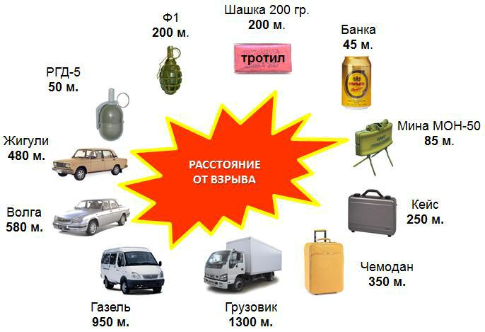

  - последние годы одним из наиболее распространенных способов совершения террористических актов стал самоподрыв террористов-смертников, которые под видом обычных посетителей (клиентов) проникают в наиболее людные места и приводят в действие находящиеся при них взрывные устройства. Как правило, взрывные устройства могут находиться под одеждой,

- ручной клади или багаже. С учетом изложенного, в Учреждении должен быть организован контроль за входящими лицами, с целью выявления террористов-смертников, при этом сотрудники учреждения должны знать типичные особенности поведения и психологического состояния указанной категории лиц.

Признаки, характеризующие внешний вид террориста- смертника:

- В целях маскировки взрывного устройства (ВУ), закрепленного на теле, обычно используется неестественно свободная одежда, в результате чего возникают визуальные диспропорции между размерами головы и тела.

- Одежда, явно не соответствующая погоде (например, пальто в жаркий

день).

- Пуговицы (молнии) курток, плащей или пальто, наглухо застегнуты.

13

- У одежды нет ярких, заметных деталей.

- Зачастую, среди элементов одежды (брюки, платок, пиджак и т.п.) присутствует белый цвет, который в соответствии с мусульманскими традициями свидетельствует о том, что человек идет на «Самопожертвование».

  - Попытки изменения внешности, в том числе с помощью грима, накладных усов, париков, повязок, частая, немотивированная смена верхней одежды, приобретение необходимых аксессуаров для изменения внешности.

Признаки, характеризующие психологическое состояние террориста-смертника:

К видимым признакам относятся:

- отрешенный, неподвижный взгляд;

- поверхностное дыхание;

- напряжение лицевых мышц;

- отсутствие реакции на окружающих.

Если смертник находится в состоянии гипнотического транса, то внешние признаки, по мнению специалистов, будут другими:

- неадекватное поведение;

- расширенные зрачки;

- неподвижный взгляд;

- замедление рефлексов мигания и сглатывания;

- расплывчатые черты лица из-за снижения мышечного тонуса.

Со стороны террорист будет напоминать человека, который спит наяву.

Как было обозначено выше для передачи экстренных сообщений лучше всего использовать коды. К примеру:

Наименование чрезвычайной ситуа- | КОД
ции
Пожар | 01
Захват заложников | 20
Обнаружен подозрительный предмет | 30
Подозрительный предмет не обнаружен | 35
Эвакуация | 40

Если на объекте предусмотрена система оповещения сотрудников, то для подготовки эвакуации можно использовать кодированное сообщение: «Администрация просит сверить время».

Лучше всего разработать и использовать свои собственные кодированные сообщения. Основная их цель - предотвратить панику и мобилизовать

14

сотрудников для эвакуации клиентов и посетителей учреждения. После введения кода «сверка времени» и завершения подготовки к эвакуации (проверки эвакуационных маршрутов, точки сбора и территории, прилегающей к объекту, определения порядка и последовательности эвакуации) для начала массовой эвакуации необходимо использовать громкую связь и/или сигнал пожарной тревоги. При этом необходимо озвучить порядок, последовательность и пути вывода граждан. Все сотрудники должны сохранять спокойствие и уверенность, вежливо помогая посетителям и гостям эвакуироваться из здания в безопасное место (точку сбора).

Алгоритм действий каждого сотрудника при организации эвакуации разрабатывается исходя из специфики работы учреждения или иного объекта массового пребывания людей индивидуально и количества дежурного персонала. На каждом этаже должны быть назначены лица, ответственные за осуществление оповещения граждан и проведение эвакуационных мероприятий. Следует отметить, что наибольшая нагрузка ложится на плечи руководителя учреждения (заместителя). Их количество должно быть достаточным для организации эвакуации, в том числе с учетом такого риска как угроза террористического акта.

При возникновении чрезвычайных ситуаций незамедлительно создается группа по взаимодействию с получателями социальных услуг (посетителями). Данная группа (не менее 3-х человек) назначается директором учреждения из числа наиболее подготовленных сотрудников.

Основные задачи группы:

- Пересчитать эвакуированных посетителей учреждения согласно полученным спискам.
- Оказать первую помощь пострадавшим.

- До прибытия специалистов оказать психологическую помощь нуждающимся.
- Не допускать никого обратно в учреждение до получения разрешения от сотрудников полиции.
- Регистрировать заявления о фактах оставления документов и ценных предметов в учреждении.
- Незамедлительно сообщать директору о клиентах, которые по различным причинам отказались покинуть учреждение в момент эвакуации.

- Докладывать всю полученную информацию директору (заместителю) учреждения (иному назначенному лицу).

15

ПРИ ЗАХВАТЕ ЗАЛОЖНИКОВ ТЕРОРИСТАМИ.

Предупредительные меры (меры профилактики)

Захват всегда происходит неожиданно. Вместе с тем, выполнение мер предупредительного характера (ужесточение пропускного режима при входе и въезде на территорию, установка систем сигнализации, аудио- и видеозаписи, проведение более тщательного подбора и проверки кадров, организация и проведение совместно с сотрудниками правоохранительных органов инструктажей и практических занятий по действиям при чрезвычайных происшествиях) поможет снизить вероятность захвата людей на объекте.

Действия персонала при захвате заложников:
- немедленно сообщить о происшествии в правоохранительные органы:
- УМВД России по Свердловской области 102 (мобильная
связь).
- УФСБ России по Свердловской области – (343) 358-82-92.

- используя систему оповещения передать кодированное сообщение персоналу с указанием № сектора (места происшествия);

- обеспечить скрытную эвакуацию персонала и гостей, оказавшихся вне места захвата заложников (опасной зоны);
- по телефону предупредить работников (клиентов), находящихся в кабинетах (номерах) в опасной зоне (непосредственной близости от места захвата заложников), и не имеющих возможности скрытно, без риска для жизни и здоровья их покинуть, о необходимости с использованием подручных средств (мебели) надежно заблокировать изнутри входные двери в кабинет (номер) и укрыться в безопасном месте (подальше от дверей и окон), соблюдать спокойствие, тишину и не демонстрировать признаков своего присутствия;

- прекратить доступ на объект людей и проезд автотранспорта;

- по своей инициативе в переговоры с террористами не вступать;

- при необходимости выполнять требования захватчиков, если это не связано с причинением ущерба жизни и здоровью людей, не противоречить террористам, не рисковать жизнью окружающих и своей собственной;

- не провоцировать действия, могущие повлечь за собой применение террористами оружия;
- обеспечить беспрепятственный проезд (проход) к месту происшествия сотрудников соответствующих органов силовых структур;

16

  - по прибытии спецподразделений ФСБ России и МВД России предоставить им всю необходимую информацию: схемы объекта, поэтажные планы, расположение систем видеонаблюдения, вентиляции, электроснабжения

- др.;

Для отработки действий в чрезвычайных ситуациях террористического характера необходимо периодически проводить практические тренировки с персоналом объекта.

При обучении персонала следует обращать их внимание на следующие рекомендации специалистов:

  - любой человек по стечению обстоятельств может оказаться заложником у террористов и бандитов, при этом жизнь заложников становиться предметом торга: политического или корыстного;

- постараться избежать попадания в их число, немедленно покинуть опасную зону или спрятаться;
- спрятавшись, дождаться ухода террористов, при первой возможности покинуть убежище и удалиться;
    - исключением являются ситуации, когда кто-либо из потенциальных заложников оказался в поле зрения террористов или при высокой вероятности встречи с ними.

Оказавшись в заложниках, следует придерживаться следующих правил:

- необходимо стойко и сдержанно переносить лишения и оскорбления террористов, не смотреть в глаза преступникам, не вести себя вызывающе;
- не допускать действий, которые могут спровоцировать преступников к применению физической силы или оружия;
- выполнять требования преступников, не противоречить им, не допускать истерик и паники;
- спрашивать разрешение у захватчиков на совершение любых действий: сесть, встать, попить, сходить в туалет и др;
- при ранении, постараться самостоятельно оказать себе первую помощь;

- при наличии возможности, пользуясь любым доступным способом связи, без риска для жизни, проявляя осторожность, попытаться сообщить о произошедшем в правоохранительные органы, подразделение безопасности или службу охраны объекта, родственникам или знакомым.

При проведении сотрудниками спецподразделений операции по освобождению заложников необходимо соблюдать следующие требования:

- лечь на пол лицом вниз, по возможности прижавшись к стене, голову закрыть руками и не двигаться;

17

- ни в коем случае не бежать навстречу сотрудникам спецслужб или от них, так как они могут принять бегущего за преступника;

- если есть возможность, необходимо держаться подальше от проёмов дверей и

окон;

- не возмущаться, если при штурме и захвате с пострадавшим могут поначалу (до установления личности) поступить несколько некорректно, как с вероятным преступником, освобожденного заложника могут обыскать, заковать в наручники, связать, нанести эмоциональную или физическую травму, подвергнуть допросу, необходимо к этому отнестись с пониманием, т.к. в подобных ситуациях такие действия штурмующих (до окончательной идентификации всех лиц и выявления истинных преступников) оправданы;

- необходимо постараться фиксировать в памяти все события, которые сопровождают захват, эта информация будет очень важна для правоохранительных органов;

- главное - не паниковать, даже если бандиты перестали себя контролировать.

Телефоны оперативных служб:

- УМВД России по Свердловской области – (343) 354-57-52, 02, 102 (мобильная связь);

- УФСБ России по Свердловской области - (343) 358-82-92;

- ГУ МЧС России по Свердловской области (единая служба спасения) – 01,101, 112 (мобильная связь);

- скорая медицинская помощь – 03,103, 112 (мобильная связь).

СИСТЕМА ОПОВЕЩЕНИЯ СОТРУДНИКОВ:

Наименование чрезвычайной ситуа- | КОД (кодовое слово)
ции
Пожар | 01
Захват заложников | 20
Обнаружен подозрительный предмет | 30
Подозрительный предмет не обнаружен | 35
Подготовка к эвакуации | «Администрация просит сверить время»
Эвакуация | 40

